INDICAÇÃO Nº 331/2014

Sugere ao Poder Executivo Municipal construção de calçada, para a travessia de pedestres, no canteiro central da Avenida Santa Bárbara, na altura da Rua do Algodão.

Excelentíssimo Senhor Prefeito Municipal,

Nos termos do Art. 108 do Regimento Interno desta Casa de Leis, dirigem-me a Vossa Excelência para sugerir que, por intermédio do Setor competente, seja realizada a construção de calçada, para a travessia de pedestres, no canteiro central da Avenida Santa Bárbara, na altura da Rua do Algodão.

**Justificativa:**

Conforme visita realizada por este vereador, foi constatado que nessa altura do canteiro central não há rebaixamento da guia e nem calçada, para que os pedestres possam atravessar na direção da faixa de pedestres. (Foto em anexo)

Plenário “Dr. Tancredo Neves”, em 23 de janeiro de 2014.

**ADEMIR DA SILVA**

-Vereador-

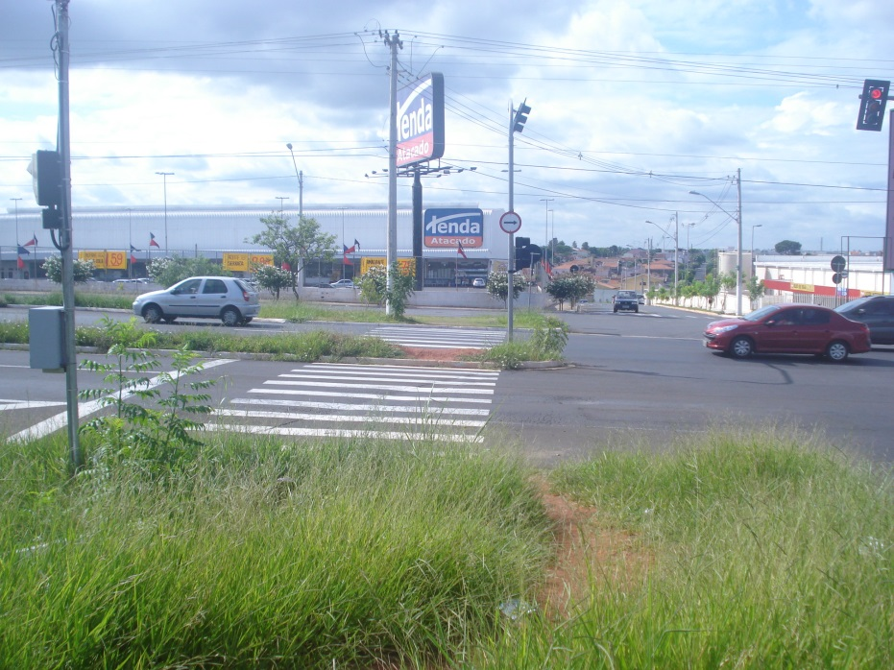

Construção de calçada, para a travessia de pedestres, no canteiro central da Avenida Santa Bárbara, na altura da Rua do Algodão.

**ADEMIR DA SILVA**

-Vereador-